G₆PD Diet

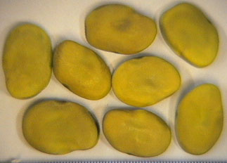 The G₆PD diet is very easy to follow. However, if you don’t follow your diet you can get very sick. Some people become so ill that they have to be admitted to the hospital.
A mother who breastfeed a baby with G₆PD should also follow the G₆PD Diet. 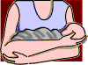
If you avoid the following foods all of the time you will do well.

You can find more information on G₆PD at:
http://www.rialto.com/g6pd and http://www.g6pd.org

Foods to be avoided in G₆PD patients:

All fava Beans and food that are made with them like: Foule modems, Falafel, and Bajela.

G₆PD النظام الغذائي الخاص بحالة العوز لأنزيم

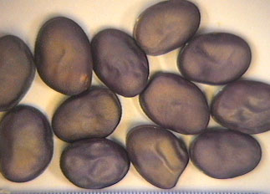
هذا النظام سهل الإتباع ،ولكن في نفس الوقت إذا لم تتبع حميتك قد يصيبك المرض.
والبعض يزداد مرضهم مما يؤدي إلى دخولهم المستشفى.مع الانتباه الى أن الام التي ترضع طفلها
.G₆PD ، المصاب بهذا المرض،يجب أن تتبع النظام الغذائي الخاص بحالة العوز لأنزيم.

إذا تجنبت الأطعمة الاتية طوال الوقت ستكون بصحة جيدة.

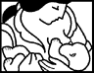
:
G₆PD الأطعمة التي يجب تجنبها في حالة العوز لأنزيم
الفول وكل الأطعمة التي تصنع منه مثل: الفول المدمس، الفلافل، الباجيلا

Drugs and Chemicals That Should be Avoided by Persons with G₆PD  Deficiency:  Analgesics / Antipyretics  Acetanilid, acetophenetidin (phenacetin), amidopyrine (aminopyrine), antipyrine, aspirin, phenacetin, probenicid, pyramidone.  Miscellaneous:  Alpha-methyldopa, ascorbic acid, dimercaprol (BAL), hydralazine, mestranol, methylene blue, nalidixic acid, naphthalene, niridazole, phenylhydrazine, toluidine blue, trinitrotoluene, urate oxidase, vitamin K (water soluble), pyridium, quinine.  Antimalarials:  Chloroquine, hydroxychloroquine, mepacrine (quinacrine), pamaquine, pentaquine, primaquine, quinine, quinocide.  Cytotoxic / Antibacterial:  Chloramphenicol, co-trimoxazole, furazolidone, furmethonol, nalidixic acid, neoarsphenamine, nitrofurantion, nitrofurazone, para-aminosalicylic acid.  Cardiovascular Drugs:  Procainamide, quinidine.  Sulfonamides/ sulfones:  Dapsone, sulfacetamide, sulfamethoxypyrimidine, sulphanilamide, sulfapyridine, sulfasalazine, sulfisoxazole. | الأدوية والمواد الكيماوية  G₆PD التي يجب تجنبها في حالة العوز لأنزيم  * أدوية الصداع/ خافضات الحرارة:  أسيتانيليد – اسيتوفينيتيدين (فيناسيتين) – أميدو بايرين (أمينوبايرين) – أنتي بايرين – أسبيرين – فيناسيتين – بروبيناسيد – بايراميدون.  * متنوعات:  ألفا-ميثالدوبا – أسكوربيك أسيد – ديماركابرول (ب ا ل) – هايدرا لازين – مسيترانول – ميثيلين بلو – ناليديكسيك أسيد – نفتلين – نيريدازول – فينيل هايدرازين - توليدين بلو – تريني تروتولوين – يوريت أوكسيديز – فيتامين ك (المنحل في الماء) – بيريديوم - الكوينين.  * صادات الملاريا:  كلوروكوين – هيدروكسي كلوروكوين – ميباكرين (كونياكرين) – باماكوين – بينتاكوين – بريماكوين – كوينين – كوينوسيد.  * سايتوتوكسيك / مضادات الباكتيريا:  كلورام فينيكول – كو-تريموكسازول – فورازوليدون – فورميتونول – ناليديكسيك أسيد – نيورزفينامين – نيتروفورانتين – نيتروفورازون – بارا-أمينوساليسيليك أسيد.  * عقاقير أوعية القلب:  بروكيناميد – كوينيدين.  * سولفوناميدز / سولفونز:  دابسون – سولفاسيتاميد – سولفاميتوكسي بايرميدين – سولفا نيلاميد – سولفا بيريدين – سولفاسالازين – سولفيسوكسازول.

